Viernes
10
de noviembre

Tercero de Primaria
Artes

Del otro lado del mundo

Aprendizaje esperado: clasifica obras artísticas de formato bidimensional a partir de su origen, época o estilo.

Énfasis: clasifica obras artísticas de formato bidimensional producidas en Asia y África en distintos momentos de la historia.

¿Qué vamos a aprender?

Explorarás algunas representaciones artísticas producidas en Asia.

Lee con atención la pregunta de Ana estudiante de 3º de primaria.

Ana María Gutiérrez, de Chetumal, Quintana Roo comenta que hace poco vio una película que se desarrollaba en Asia y que le llamó mucho la atención algunos cuadros que representaban arte de la India, ella nunca había escuchado esa palabra y preguntaba, ¿Qué es el arte de la India?

Respuesta: El arte de la India es muy antiguo, forma parte de las representaciones artísticas de Asia.

En esta clase conocerás algunas representaciones artísticas de este continente.

¿Qué hacemos?

Realiza las siguientes actividades:

- “El arte y sus expresiones”

Recuerdas el baúl del arte, en el baúl hay una pintura de la India.

Obsérvala y analízala.

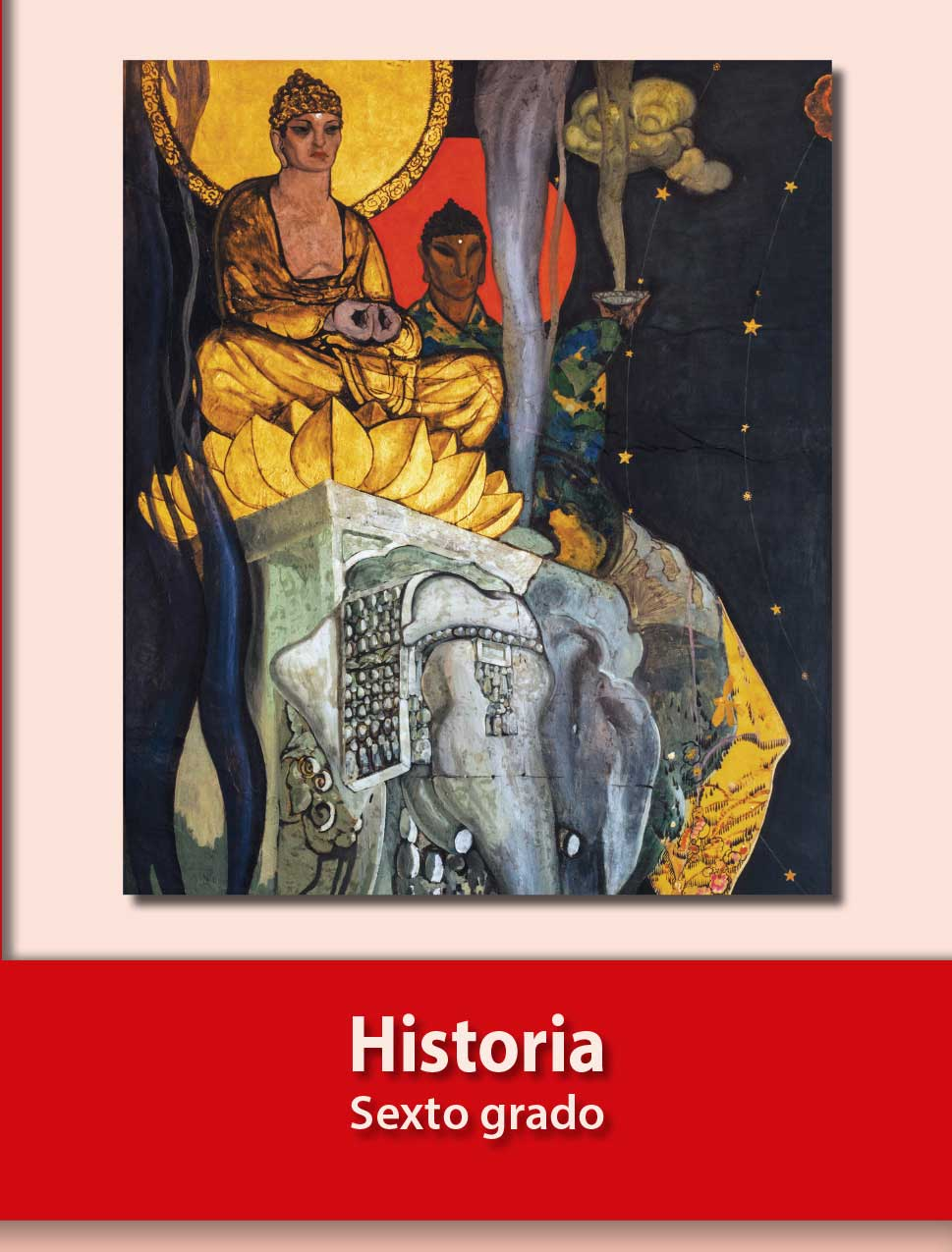
La sabiduría.
Estudios Indostánicos.
Ideologías religiosas.
Roberto Montenegro (887-1968).
Oficina del Secretario, Secretaria de Educación Pública.

Contesta las siguientes preguntas en tu cuaderno:

¿Qué crees que está sucediendo?
Parece una ceremonia religiosa.

¿Qué se observa?
Un buda sentado sobre una flor de loto en una escultura de piedra en forma de elefante.

Los elementos mencionados en la pintura representan figuras ideológicas en India.

Los aspectos religiosos influyen ampliamente en las expresiones artísticas en el continente asiático. Son muy interesantes las expresiones artísticas de Asia.

- Arquitectura china.

Observa la siguiente pintura: “La ciudad perdida”.

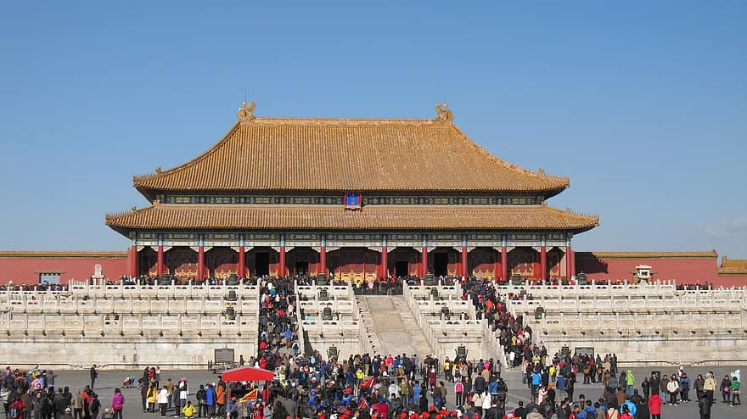
La ciudad prohibida. Pekín.
Extraído de https://libros.conaliteg.gob.mx/

¿Qué observas en la arquitectura?
Se ve un sentido de simetría y planos horizontales que simbolizan jerarquía (entre más ancho sea el techo, más poder representa).

Explicación de Mounstrilio con un sombrero chino de época.

En China, se puede apreciar su magistral arquitectura, finos bordados, pintura, cerámica y porcelana. En cada una de estas expresiones se transmiten ideales religiosos o elementos de la naturaleza.

- “Imitar no es Comprender”

Observa la siguiente pintura de Hua Yen (1729).

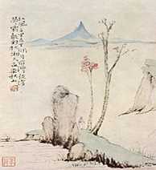
Extraído de https://libros.conaliteg.gob.mx/

¿Qué se observa? un paisaje.
¿Crees que la pintura trate de imitar la realidad? No, en la pintura china no se imitaba un paisaje, tampoco se daba gran importancia a la luz para dar un aspecto realista, en la pintura china se trataba de plasmar el sentimiento del paisaje.

¿Qué idea crees que el autor trató de transmitir?
Si tú fueras el autor, ¿Qué más te hubiera gustado transmitir? no le dan un sentido realista, porque quieren representar conceptos más simbólicos como paz y equilibrio.

- "Las historias japonesas" invitada Mtra. Sakiko Yokoo.

Hace mucho tiempo en Japón, cuando aún no existían los celulares o las tabletas los niños se reunían en parques para escuchar fabulosos cuentos, haciendo uso de Kamishibai, que en japonés quiere decir “teatro de papel”.

Esta es una forma de contar cuentos muy populares en Japón, para explicarnos un poco más de esta técnica tenemos con nosotros a una invitada especial, la maestra Sakiko Yokoo, quien en el programa televisivo deleitará una narración y una forma muy especial de crear nuestros propios cuentos.

El reto de hoy:

- Elige algunas de las representaciones artísticas de Asia mostradas en esta clase y plática con tu familia sobre ellas, si te es posible, investiga otras pinturas, leyendas o danzas de las representaciones artísticas de Asia.

En esta clase exploraste algunas representaciones artísticas como la pintura, la danza, teatro y la música del continente asiático.

Si te es posible consulta otros libros y platica con tu familia lo que aprendiste, seguro les parecerá interesante y podrán decirte algo más.

¡Buen trabajo!

Gracias por tu esfuerzo.

